Dide Breuer

Televise en computer

Verantwoording vakdidactisch product

* 1. Eindopdracht

**Tijd van Televisie en Computer  
Derde klas  
Geschiedenis**

**Inleiding**

Voor de laatste dossieropdracht ga je verschillende bronnen uit tijdvak 10 bestuderen. Het is de bedoeling dat je de kennis die je de afgelopen periode hebt opgedaan gebruikt bij het maken van de opdracht. De opdracht zal gaan over de behandelde onderwerpen uit tijdvak 10, namelijk:

* Dekolonisatie
* Koude Oorlog
* Eenwording van Europa
* Multiculturele samenleving

**Opdracht**

De opdracht bestaat uit een aantal onderdelen. De verschillende onderdelen die je moet maken staan hieronder stap voor stap beschreven;

*1. Bron analyseren*

* Onderstreep of markeer alle moeilijke woorden uit de bron.
* Leg de moeilijke woorden in je eigen woorden uit. Als je de betekenis niet weet mag je een woordenboek gebruiken.
* Uit welke tijd stamt de bron?
* Wie is de maker in de bron?
* Waarover gaat de bron?

*2. Kenmerkende aspecten*Gebruik voor deze vragen de kaartjes van de kenmerkende aspecten en begrippen.

* Koppel de tekstbron aan het juiste kenmerkende aspect en leg uit waarom.
* Koppel de begrippen aan de juiste tekstbron en leg uit waarom
* Koppel de ongeschreven bronnen aan het juiste kenmerkende aspect.

*3. Betrouwbaarheid van bronnen*Aan de hand van onderstaande vragen ga je kijken of de bron betrouwbaar is.

* Wie is de maker van bron? (Door wie is de bron geschreven?)
* Wat is het doel van de bron?
* Waar heeft de maker van de bron zijn informatie vandaan gehaald?
* Is bron openbaar of privé?
* Uit welke tijd komt de bron? (is het later opgeschreven?)
* Klopt de inhoud van de bron? (feiten en meningen)

*4. Actualiteit*Je hebt inmiddels de bronnen uit tijdvak 10 geanalyseerd. Ook heb je bekeken of deze betrouwbaar zijn. In het laatste deel van de opdracht ga je deze kennis toepassen op een zelfgekozen krantenartikel. Dit doe je aan de hand van de onderstaande punten;

* Kies één van de historische bronnen uit tijdvak 10.
* Zoek een (recent) krantenartikel dat past bij jouw gekozen bron.
* Vermeld je bron (Waar komt je informatie vandaan; noem de website, het boek)
* Onderstreep of markeer alle moeilijke woorden in het krantenartikel en leg deze in je eigen woorden uit.
* Leg in je eigen woorden uit waar de bron over gaat (geef een korte samenvatting).
* Beoordeel of het krantenartikel betrouwbaar is of niet. Doe dit aan de hand van de vragen bij punt 3 betrouwbaarheid van bronnen.
* Leg uit waarom het krantenartikel past bij de historische bron.
* Leg uit waarom je voor dit krantenartikel hebt gekozen.

**Beoordeling**Om te kijken aan welke eisen je opdracht moet voldoen kan je de beoordelingsrubric gebruiken. Hierin staat beschreven op welke onderdelen je wordt beoordeeld en de hoeveelheid punten je per onderdeel kan verdienen.

**Inleveren**

De opdracht wordt op magister ingeleverd. Alle onderdelen moeten dus digitaal worden aangeleverd.

1.2 Bronnen

**Geschreven bronnen**

Nu staat elk land voor de keuze tussen twee levenswijzen. Die keuze is maar al te vaak niet vrij.

De eerste levenswijze is gebaseerd op de wil van de meerderheid: een regering die aan het volk verantwoording moet afleggen, vrije verkiezingen, individuele vrijheid, vrijheid van meningsuiting en godsdienst en geen politieke onderdrukking.

De tweede levenswijze is gebaseerd op de wil van de minderheid met geweld aan de meerderheid opgelegd.   
Ze berust op terreur en onderdrukking, een gecontroleerde radio en pers, gemanipuleerde verkiezingen en onderdrukking van de persoonlijke vrijheden.

*Bron: Excerpten uit de “Truman Doctrine Speech” van president Truman voor het Congres op 12 maart.1947*

Was het communisme uit op wereldheerschappij?   
Liep het Westen gevaar? Alle ogen waren gericht op de Verenigde Staten. Zou dit machtige land de Russen buiten de deur kunnen houden? Een veel gehoorde uitspraak luidde: Liever een raket in de voortuin, dan een rooie in de achtertuin.

*Bron: Geschiedeniswerkplaats, z.d.*

Als de eerste van een rij dominostenen valt, weet je zeker dat ze tot en met de laatste razendsnel omgaan. Als Vietnam valt, zullen Birma, Thailand, Maleisië en Indonesië volgen. Dan loopt onze verdedigingslinie voor de Aziatische kust gevaar: Japan, de Filippijnen, Australië en Nieuw-Zeeland. Japan verliest zijn handelspartners, en heeft dan maar één keus: zich richten op de communistische wereld.

*Bron: Oriëntatie op geschiedenis, 2012*

Zoals is gebleken uit de debatten en stemmingen in de Veiligheidsraad van de Verenigde Naties over de Amerikaanse voorstellen over Indonesië, zullen onze belangrijkste Europese bondgenoten niet instemmen met drastische maatregelen tegen Nederland naar aanleiding van de Nederlandse acties op Java.

*Bron: College voor Toetsen en Examens, eindexamen 2013*

'Ik streed om mijn land en mijn volk vrij te maken van een overheerser. Wij waren gewapend met Japanse vuurwapens, en wapens die we hadden veroverd op het KNIL. We hadden weinig munitie. Onze regel was dan ook: ‘If you have to shoot, shoot to kill!’

Je moest de vijand zo dicht mogelijk naderen, en dan vuren. Op het moment dat je oog in oog staat met je tegenstander, zijn er twee mogelijkheden: of je wordt gedood of je doodt. De kwestie is: wie is sneller. Op zo’n moment bestaan er geen morele afwegingen meer.'

*Bron: Verzetsmuseum Amsterdam, z.d.*

'Tijdens mijn militaire training capituleerde Japan. Ik ging toen toch naar Indië in de overtuiging dat we nodig waren om de orde en vrede te herstellen. In de loop der tijd kreeg ik langzaam maar zeker mijn twijfels over onze militaire aanwezigheid. Ik dacht: verdorie, misschien vecht ik wel aan de verkeerde kant. 'Wij gingen erheen als idealisten, werden thuis onthaald als helden, maar gingen later de geschiedenis in als oorlogsmisdadigers.''

*Bron: Verzetsmuseum Amsterdam, z.d.*

In verschillende landen in Europa was de kolen- en staalindustrie tijdens de Tweede Wereldoorlog gebruikt om grote hoeveelheden wapens te produceren. Daarom leek het zes landen in 1952 verstandig om de controle over de kolen- en staalindustrie in deze landen in handen te geven van één organisatie.

*Bron: Oriëntatie op geschiedenis, 2012.*

De waarden waarop de unie berust staan voor menselijke waardigheid, vrijheid, democratie, gelijkheid, de rechtsstaat en de mensenrechten, waaronder de rechten van personen die tot minderheden behoren. Alle lidstaten moeten gekenmerkt worden door verdraagzaamheid, rechtvaardigheid, solidariteit en gelijkheid van vrouwen en mannen.

*Bron: Europa-nu.nl* (deze bron is er erg op niveau, maar een uitdaging voor sterke leerlingen)

De Amerikanen waren van plan geweest zich militair uit Europa terug te trekken, maar kwamen daar nu van terug. In 1949 werd hun militaire verbondenheid met Europa bevestigd door de oprichting van de Noord-Atlantische Verdragsorganisatie. De lidstaten van het militaire bondgenootschap beloofden dat ze een aanval op een van hen zouden opvatten als een aanval op allen.

*Bron: Oriëntatie op geschiedenis, 2011.*

Ten aanzien van de verpleegsters heeft de vrager kennelijk oog op de regeling met de gemeente Rotterdam, krachtens welke voor ruim 40 Surinaamse meisjes de gelegenheid is opengesteld om hier te lande een opleiding voor verpleegster te volgen. De gegadigden verbinden zich hierbij om tenminste drie jaar op de normale gemeentelijke voorwaarden als verpleegster werkzaam te blijven. Met deze regeling stemt de regering van Suriname volledig in.

*Bron: College voor Toetsen en Examens, eindexamen 2014*

Na de Tweede Wereldoorlog vorderde de industrialisatie in Nederland gestaag en bloeide de economie aan het einde van de jaren ’50 op. Er ontstond een tekort aan ongeschoolde arbeidskrachten voor de zware fysieke beroepen. In eerste instantie ging men daarom arbeiders werven in Spanje, Griekenland, Joegoslavië en Italië. Halverwege de jaren zestig begon men met de werving van gastarbeiders uit Turkije en Marokko. Hier bevonden zich grote groepen welwillende arbeidsmigranten.

*Bron: IS Geschiedenis, 2012*

Een samenleving waarin verschillende bevolkingsgroepen, elk met een eigen cultuur, naast elkaar bestaan. De samenleving kenmerkt zich door tolerantie, door de afwezigheid van racisme en rassendiscriminatie, en door de vrijheid van geloof en godsdienst.

*Bron: Amnesty International, 2007.*

**Ongeschreven bronnen**

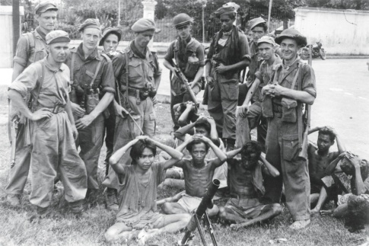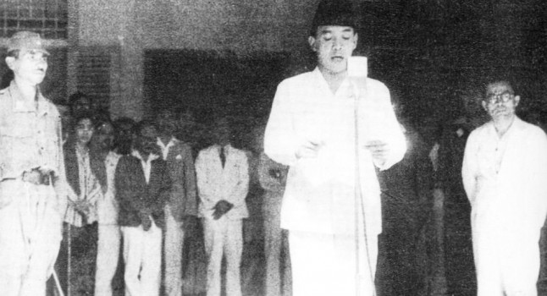

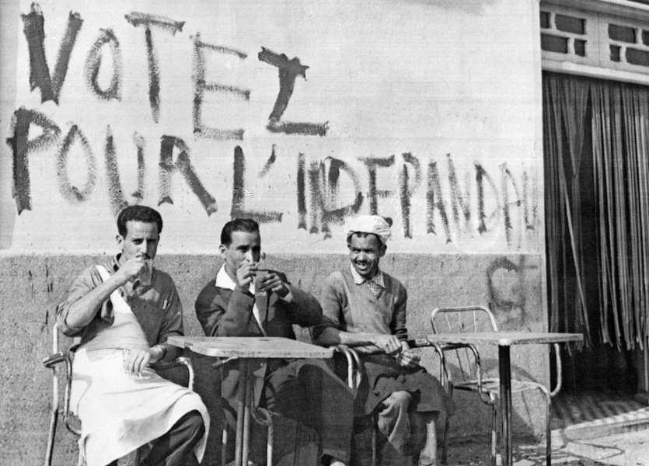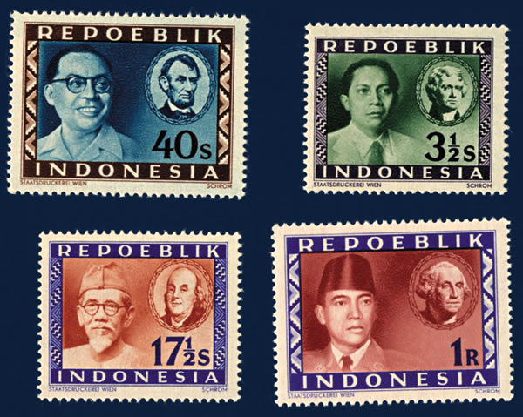

274 275

276 277

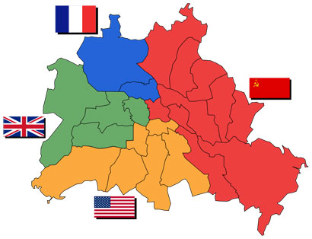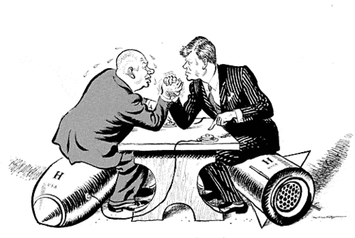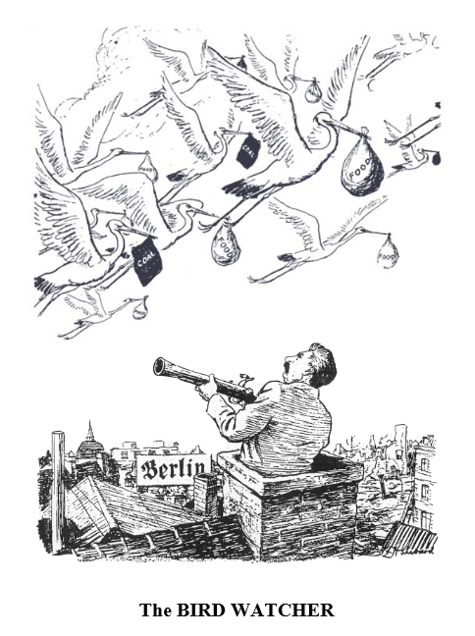

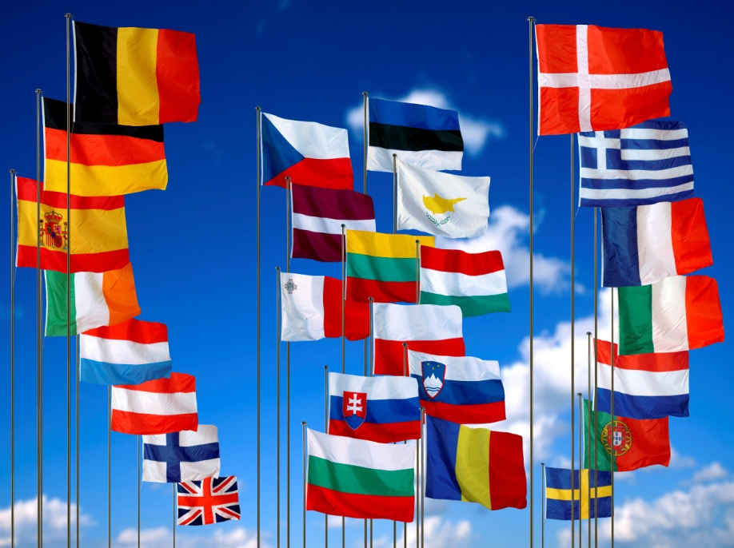

278 279

280 281

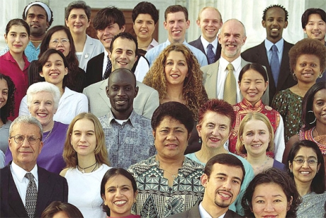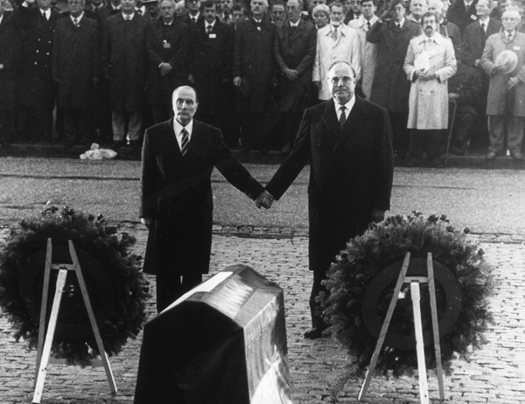

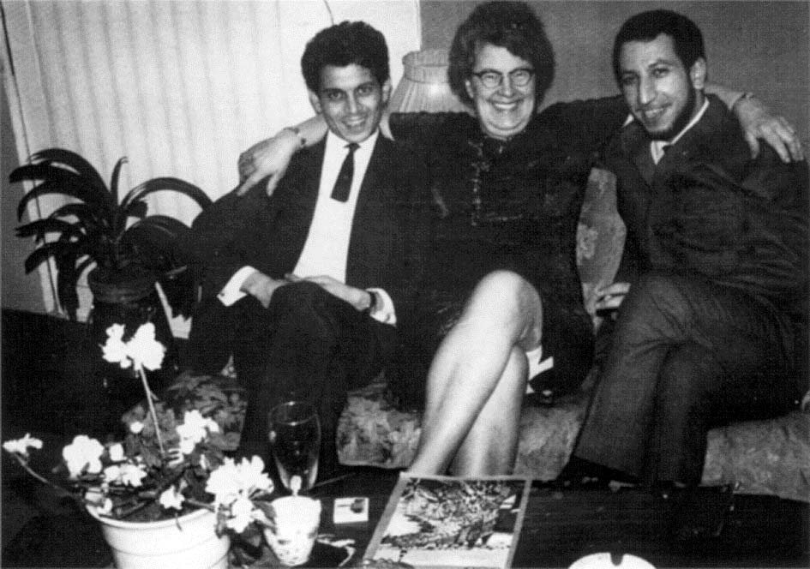

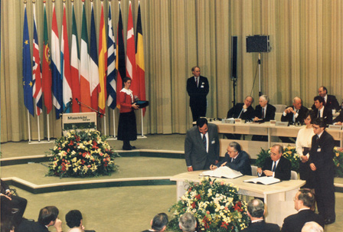

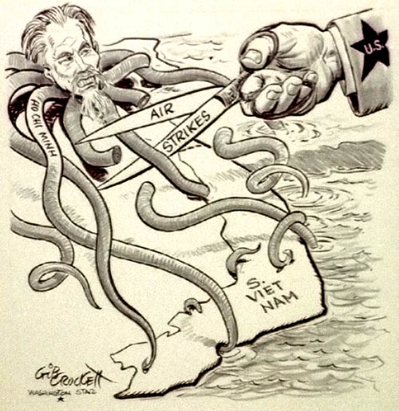

**Kenmerkende aspecten**

Hieronder staan de kaartjes van de kenmerkende aspecten weergegeven. Onderstaande afbeelding laat zien hoe de kaartjes eruitzien.

Kenmerkend aspect 46 Kenmerkend aspect 45  
Tijdvak 10: Televisie en computer Tijdvak 10: Televisie en computer

Kenmerkend aspect 48 Kenmerkend aspect 47  
Tijdvak 10: Televisie en computer Tijdvak 10: Televisie en computer

KA  
De ontwikkeling van pluriforme   
en multiculturele samenlevingen.

Kenmerkend aspect 49   
Tijdvak 10: Televisie en computer

Beoordelingsrubric voor de beoordeling van eindopdracht tijdvak 10

|  |  |  |  |  |
| --- | --- | --- | --- | --- |
| **Bronanalyse historische bron.** | | | | |
| ***Beoordelings-aspect*** | **0 punten** | **1 punt** | **2 punten** | **3 punten** |
| Moeilijke woorden | De leerling legt **geen** moeilijke woorden uit. | De leerling benoemt moeilijke woorden, maar legt deze **niet voldoende** uit | De leerling benoemt moeilijke woorden en legt deze **kort** uit | De leerling benoemt moeilijke woorden en legt deze **uitgebreid** uit. |
| Kenmerkende aspecten | De leerling maakt geen koppeling tussen de bron en de, ka, begrippen en afbeeldingen. | De leerling maakt een koppeling tussen de bron en de, ka, begrippen en afbeeldingen en legt **niet** of **onvolledig** uit waarom. | De leerling maakt een koppeling tussen de bron en de, ka, begrippen en afbeeldingen en legt **kort** uit waarom. | De leerling maakt een koppeling tussen de bron en de, ka, begrippen en afbeeldingen en legt **uitgebreid** uit waarom. |
| Betrouwbaarheid van bronnen | De leerling geeft **niet** de mate van betrouwbaarheid aan. | De leerling geeft de mate van betrouwbaarheid aan en legt **onvolledig** uit waarom. | De leerling geeft de mate van betrouwbaarheid aan. En **onderbouwd** dit aan de hand van **enkele voorbeelden.** | De leerling geeft de mate van betrouwbaarheid aan. En **onderbouwd** dit aan de hand van **veel voorbeelden.** |
| **Bronanalyse krantenartikel** | | | | |
| Moeilijke woorden | De leerling legt **geen** moeilijke woorden uit. | De leerling benoemd moeilijke woorden, maar legt deze **niet voldoende** uit | De leerling benoemd moeilijke woorden en legt deze **kort** uit | De leerling benoemd moeilijke woorden en legt deze **uitgebreid** uit. |
| Betrouwbaarheid van de bron | De leerling geeft **niet** de mate van betrouwbaarheid aan. | De leerling geeft de mate van betrouwbaarheid aan en legt **onvolledig** uit waarom. | De leerling geeft de mate van betrouwbaarheid aan en **onderbouwd** dit aan de hand van **enkele voorbeelden.** | De leerling geeft de mate van betrouwbaarheid aan en **onderbouwd** dit aan de hand van **veel voorbeelden**. |
| Koppeling kenmerkend aspect | De leerling geeft **geen** verband aan tussen de het krantenartikel en de historische bron | De leerling geeft **kort** aan wat het verband is tussen het krantenartikel en de bron.  De leerlingen gebruikt **geen voorbeelden** uit de bron. | De leerling geeft aan wat het verband is tussen het krantenartikel en de historische bron.  De leerling maakt hierbij gebruik van **enkele voorbeelden** uit het krantartikel en de historische bron. | De leerling geeft **uitgebreid** het verband aan tussen het krantenartikel de historische bron. De leerling maakt hierbij gebruik van **veel** voorbeelden uit krantenartikel en de historische bron |

**Weging = 2x**

Verantwoording

2.1 Onderbouwing

Het vakdidactische eindproduct bestaat uit een aantal onderdelen. Deze onderdelen moesten aan een aantal voorwaarden voldoen. In deze paragraaf worden de keuzes voor de verschillende onderdelen uit de opdracht verantwoord. In de verantwoording zullen de onderdelen ook getoetst/gekoppeld worden aan de voorwaarden.

*Differentiatie, ICT en Taalgericht vakonderwijs*

Voorafgaand aan de eindopdracht zullen de leerlingen eerst een taaltest maken via de volgende link: https://quiz.tryinteract.com/#/594866972897ce00114152a5  
In deze taaltest worden verschillende soorten vragen gesteld aan leerlingen. In de test wordt er naar betekenissen van structuur- en sleutelbegrippen gevraagd. Ook wordt de kennis van historische begrippen getest. Met veel van deze begrippen zijn leerlingen eerder in aanraking geweest. Echter wordt ook de kennis van algemene, willekeurige woorden getest. Dit laatste heeft als doel inzicht te krijgen in het taalniveau van de leerling. Inzicht krijgen in het taalniveau is belangrijk voor verschillende delen van de opdracht. Bij het eerste deel van de opdracht moeten de leerlingen namelijk moeilijke woorden uit de bron halen en deze in hun eigen woorden uit leggen. Van leerlingen waarbij uit de test bleek dat zij een grote woordenschat hebben, kan worden verwacht dat zij minder moeite zullen hebben met het eerste onderdeel van de opdracht. De leerlingen zullen dan ook voorafgaand aan de opdracht worden ingedeeld in groepjes van vier. Elke groepje zal bestaan uit twee leerlingen die hoog tot gemiddeld hebben gescoord en twee leerlingen die gemiddeld tot laag hebben gescoord. Er wordt via de taaltest gedifferentieerd in (taal)niveau. Dit is een voorbeeld van interne differentiatie (Berben en Teeseling, 2013).  
Vervolgens gaan de leerlingen aan het werk via de expert-werkvorm. Leerlingen zijn allemaal bezig met leerstofverwerking, maar de sterkere leerlingen zijn in hun groepje de experts op het gebied van taal en kunnen de zwakkere leerlingen helpen.  
Hierdoor zijn leerlingen ook samenwerkend aan het leren. Samenwerkend leren is een activerende werkvorm die bijdraagt aan een effect leerproces (Ebbens en Ettekoven, 2014.

Bij onderdeel vier in de eindopdracht mogen leerlingen zelf een historische bron uitkiezen die zij verder gaan onderzoeken en gaan gebruiken voor de opdracht met het krantenartikel. De leerling heeft hierdoor autonomie en dat draagt weer bij aan zijn of haar motivatie (Berben en Teeseling, 2013).

Tijdens het eerste onderdeel van de opdracht zal de docent een tekstbron klassikaal met de klas bespreken. Op het bord staat de bron met moeilijk woorden, waaronder kernbegrippen. De docent zal leerlingen vragen naar moeilijke woorden uit bron. De docent zal deze woorden hardop voorlezen en aan leerlingen vragen of ze samen de betekenis weten. Naast het behandelen van de woorden worden er ook andere vragen bij de bronanalyse gesteld. Er wordt namelijk ook gevraagd waar de bron over gaat, dit gebeurt aan de hand van denkvragen. Door dit soort vragen aan de klas te stellen tijdens het geven van de uitleg worden leerlingen gestimuleerd om een antwoord te formuleren en deze te verwoorden. Dit zorgt ervoor dat het denken van de leerlingen wordt gestimuleerd. Dit kan hun interesse vergroten en hen helpen gemotiveerd met het onderwerp aan de slag te gaan (Hajer en Meestringa, 2013).

De docent expliciteert de desbetreffende moeilijke woorden en kernbegrippen. De woorden in de bron hebben uiteraard een relatie tot elkaar en worden ook duidelijk benoemd. Het aanleren van de kernbegrippen door de bovenstaande stappen te doorlopen is van groot belang. Op deze manier worden de talige aspecten van de context toegankelijk gemaakt voor de leerlingen, zowel mondeling door de begrippen toe te lichten en schriftelijk door ze aan te bieden op het smartboard (Hajer, 2008).  
Bovengenoemde instructie is een voorbeeld van taalsteun. Naast taalsteun past de opdracht ook bij de twee andere pijlers van taalgericht vakonderwijs. Leerlingen hebben interactie met elkaar en praten over de bron. Daarnaast worden de bronnen in een contextrijke omgeving aangeboden en zijn ze zelf ook aan het contextualiseren.

*Historisch redeneren en Oriëntatiekennis*

Het contextualiseren is een van de zes componenten van historisch redeneren. Leerlingen gebruiken zowel geschreven als ongeschreven bronnen in de opdracht.   
Bij het gebruik van bronnen leren leerlingen in de opdracht de bronnen te beoordelen op betrouwbaarheid. Deze vaardigheden passen ze ook toe in een nieuwe situatie, namelijk bij een krantenartikel. Wanneer zij een historische bron analyseren en deze in de tijd proberen te plaatsen en te koppelen aan een kenmerkend aspect zijn de leerlingen al bezig met contextualiseren. De koppelingen die ze maken moeten de leerlingen onderbouwen met argumenten. In de tekstbronnen, maar ook bij het argumenteren maken leerlingen gebruik van zowel historische begrippen als structuurbegrippen. Hiermee zijn vijf van de zes componenten verwerkt in de eindopdracht. Deze componenten zorgen er onder andere voor dat leerlingen leren hoe ze informatie over het verleden moeten organiseren. Tevens leren ze historische verschijnselen te beschrijven, vergelijken en of verklaren, waarbij ze contextualiseren (van Boxtel en van Drie, z.d.)  
De voorgeschreven oriëntatiekennis door de commissie de Rooy is ook verwerkt in de opdracht. Leerlingen gebruiken bronnen, kernbegrippen en kenmerkende aspecten uit tijdvak 10. Deze onderdelen vormen samen de oriëntatiekennis die zal fungeren als kapstok binnen alle geleerde kennis en vaardigheden (Wilschut, 2008).

*Burgerschap en mediawijsheid*

Geschiedenis is een vak dat leerlingen meer kan bijbrengen over de maatschappij en de actualiteit. Dit draagt bij aan de algemene ontwikkeling van de leerlingen.

In het onderwijsrapport 2032 wordt veel aandacht besteed aan mediawijsheid en informatievaardigheden (Platform onderwijs 2032). Hierin wordt beschreven dat de digitalisering van bronnen en de steeds betere infrastructuur van internet iedereen wereldwijd snel informatie kan publiceren en vinden. Het is het belangrijk dat leerlingen kunnen beoordelen of informatie betrouwbaar is. Om een leven lang te kunnen leren, is het essentieel informatie beredeneerd te kunnen selecteren en te gebruiken en grote hoeveelheden data te kunnen beheren en verwerken. De betrouwbaarheid en representativiteit van bronnen kunnen beoordelen zijn vaardigheden die bij geschiedenis worden aangeleerd. Mediawijsheid wordt een steeds belangrijker begrip binnen het onderwijs. In een samenleving waarin media een grote rol speelt is het van belang dat leerlingen daar verantwoord mee leren omgaan. Leerlingen moeten zich bewust zijn van de rol van de media en van de strategieën die media gebruiken om gedrag te beïnvloeden (Platform onderwijs 2032, 2016). Het laatste deel van mijn opdracht sluit perfect aan bij de bovengenoemde doelen. Leerlingen trainen tijdens dit onderdeel van de opdracht namelijk precies de vaardigheden die nodig zijn om de bovengenoemde doelen te behalen.

Literatuurlijst

Berben, M., Teeseling, van M. (2015). Differentiëren is te leren. Omgaan met verschillen in het voortgezet onderwijs. Amersfoort: CP

Boxtel C. van, & Drie, J. van. Het vermogen tot historisch redeneren: onderliggende kennis, vaardigheden en inzichten. In Hermes 12 nr. 43 (maart 2008), 45-58.

Ebbens, S. & Ettekoven, S. (2013). Effectief leren. Noordhoff Uitgevers: Groningen / Houten

Hajer, M., Meestringa, T. (2013). Handboek, taalgericht vakonderwijs.

Bussum: Coutinho  
Hajer, M. (2008). file:///C:/Users/diderenee/Downloads/De_lat_te_hoog.pdf

OKTOBER 2008 • NUMMER 1 • 38e JAARGANG

Riessen, M. van, Straaten, D. van, & Wilschut, A. (2008). Geschiedenisdidactiek: Handboek voor de vakdocent. Uitgeverij Coutinho: Bussum

*Sites*

Bureau Platform 2032. (2016).  
<https://hubl.hu.nl/archive/file/303572>, geraadpleegd op 16-06-17